Viernes
02
de septiembre

Primero de Secundaria
Geografía

Características de las regiones naturales

Aprendizaje esperado: relaciona los climas con la distribución de la vegetación y la fauna en la Tierra.

Énfasis: distinguir las características de las regiones naturales.

¿Qué vamos a aprender?

Aprenderás a relacionar los climas con la distribución de la vegetación y la fauna en la Tierra.

Para explorar más puedes revisar el libro de texto de Geografía de 6º se explica el tema a partir de la página 47

https://libros.conaliteg.gob.mx/20/P6GEA.htm#page/47

¿Qué hacemos?

A continuación, te presentamos algunas actividades que te ayudarán a relacionar los climas con la distribución de la vegetación y la fauna en la Tierra.

En la sesión anterior, revisamos la diferencia entre clima y estado del tiempo. El clima es el conjunto de fenómenos atmosféricos, perdura a lo largo de los años, mientras que el estado del tiempo puede cambiar en un mismo día.

Estudiamos los elementos que, al interactuar, provocan gran variedad de climas en el mundo, entre estos elementos están:

1) La redondez de la Tierra y su inclinación.

2) El relieve, que es el resultado de fuerzas internas y externas de la Tierra, y que sirve como barrera para ciertos fenómenos atmosféricos, como los huracanes.

Para iniciar esta sesión observa las siguientes imágenes. Presta mucha atención.

Desierto | Bosque | Selva
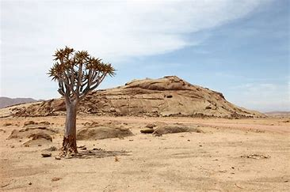 | 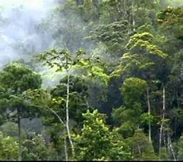 | 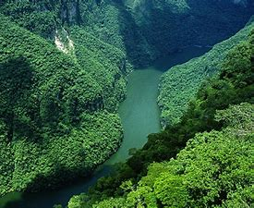

- ¿Cómo son los climas que observas en las imágenes?
- ¿En cuál parece que llueve más? ¿Por qué?
- ¿Qué elementos caracterizan a cada región natural?

Las regiones naturales son extensiones de territorio que comparten características semejantes: clima, fauna, vegetación, presencia de agua y relieve.

Las regiones naturales pueden abarcar parte de un país o de un continente. Existen diferentes regiones naturales: Pradera, selva, sabana, estepa, desierto, bosque templado, taiga, tundra, hielos perpetuos y pradera de alta montaña, y cada una alberga una gran variedad de seres vivos.

Desierto de Argelia.

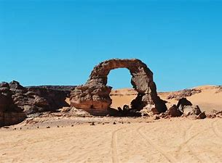

El desierto de Argelia es una región natural que se encuentra en el norte de África; debido a la latitud del continente, los rayos del sol llegan directos y la región recibe una gran cantidad de insolación todo el año, por lo cual el clima es extremadamente árido y seco.

Las plantas que llegan a crecer ahí son xerófilas; por ejemplo, cactus, palmeras y bromelias. La mayoría de los animales que ahí habitan poseen pieles ásperas y duras que los protegen de otros depredadores y que ayudan a que pierdan menos agua; por ejemplo, serpientes, coyotes, canguros y camellos.

Después puedes leer algunas características de cada una de estas regiones naturales en tu libro de texto de Geografía en las páginas 47 y 48

Ahora te invitamos a observar el siguiente video, donde conocerás más acerca de los diferentes tipos de regiones naturales que hay en el mundo.

- Las regiones naturales.
https://www.youtube.com/watch?v=aESR4R4zQYo

Ya identificaste, ¿Cuántas regiones naturales hay en el mundo? ¿Sí? ¿Cuáles son?

Son 10. La pradera, selva, sabana, estepa, desierto, bosque templado, taiga, tundra, hielos perpetuos y pradera de alta montaña.

Ahora vamos a poner en práctica lo que aprendiste en esta lección.

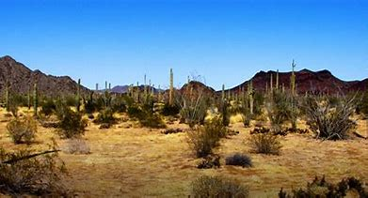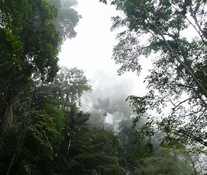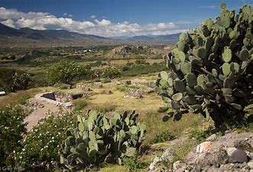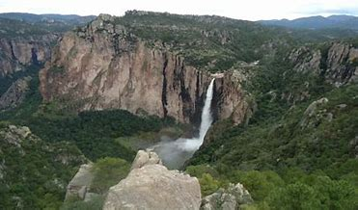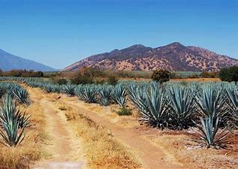

- ¿Cuáles de las siguientes imágenes corresponden a un clima tropical?
- ¿Qué región natural tiene clima frío?

Es un ejemplo de clima seco, ¿Cuál de las siguientes imágenes corresponde?

Es importante que recuerdes que las regiones naturales tienen una correlación entre el clima, la latitud, el relieve y la altitud, las cuales propician una riqueza invaluable en la flora y fauna de un lugar.

Actividad 2

Es momento de jugar un poco. Relaciona los animales con su respectiva región natural, recuerda en qué condiciones debe vivir cada uno de ellos para poder sobrevivir, reconociendo su clima, relieve y vegetación.

Animal | Región natural a la que pertenece
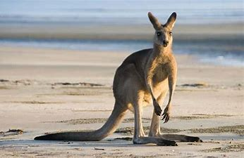 | 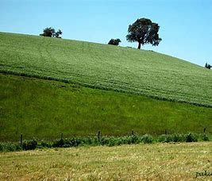Pradera
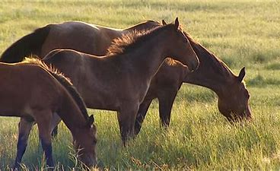 | 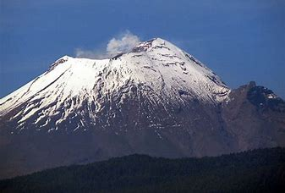Tundra
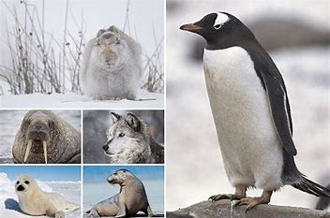 | 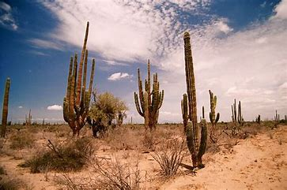Desierto

- ¿Cuáles son los elementos que caracterizan las diferentes regiones naturales de nuestro planeta?
- ¿Cuál es la importancia de las regiones naturales en nuestro planeta?

El reto de hoy:

Investigar acerca del Amazonas, busca información, lee en compañía de tus familiares e identifica a qué región natural pertenece, cómo son el clima, la flora y la fauna, y cuál es su contribución al planeta.

Si en tu casa hay libros relacionados con el tema, consúltalos así podrás saber más. Si no cuentas con estos materiales no te preocupes. En cualquier caso, platica con tu familia sobre lo que aprendiste, seguro les parecerá interesante.
¡Buen trabajo!

Gracias por tu esfuerzo.

Para saber más:

Consulta los libros de texto en la siguiente liga.
https://www.conaliteg.sep.gob.mx/primaria.html

